Документация системы управления книжным магазином

Содержание

1. Обзор системы
2. Структура базы данных
   * Диаграмма ER
   * Описание таблиц
3. Бизнес-логика
   * Ключевые сущности
   * Основные процессы
4. Функциональность приложения
5. Структура классов

Обзор системы

Система управления книжным магазином предоставляет функционал для:

* Управления каталогом книг и авторов
* Обработки заказов клиентов
* Управления инвентарем (экземплярами книг)
* Обработки платежей и доставки

Структура базы данных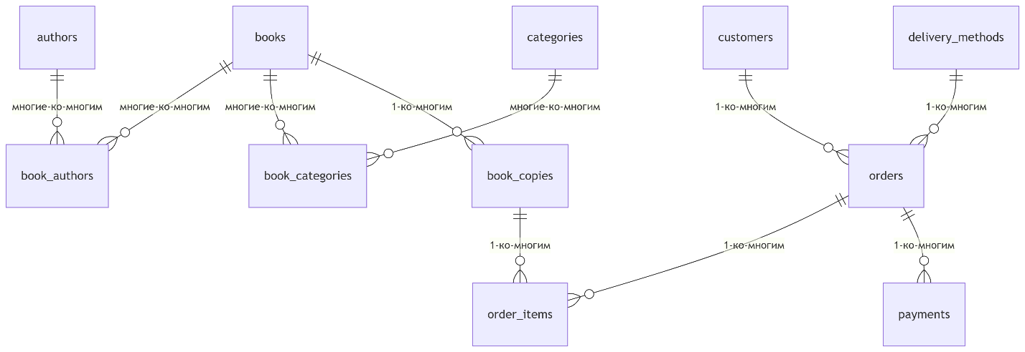

### **Описание таблиц**

#### **Основные таблицы**

| Таблица | Описание | Ключевые поля |
| --- | --- | --- |
| authors | Информация об авторах | author_id, first_name, last_name, biography |
| categories | Категории книг | category_id, name, description |
| books | Основная информация о книгах | book_id, title, isbn, price, publisher |
| customers | Данные клиентов | customer_id, first_name, last_name, email, phone |
| delivery_methods | Способы доставки | method_id, name, cost |

Таблицы связей

| Таблица | Описание | Связи |
| --- | --- | --- |
| book_authors | Связь книг и авторов | books ↔ authors (многие-ко-многим) |
| book_categories | Связь книг и категорий | books ↔ categories (многие-ко-многим) |
| book_copies | Экземпляры книг | books → book_copies (1-ко-многим) |

Таблицы заказов

| Таблица | Описание | Связи |
| --- | --- | --- |
| orders | Заказы клиентов | customers → orders (1-ко-многим) |
| order_items | Позиции заказа | orders ↔ book_copies (многие-ко-многим) |
| payments | Платежи | orders → payments (1-ко-многим) |

## Бизнес-логика

### **Ключевые сущности**

1. **Книга (Book)**
   * Атрибуты: название, ISBN, цена, издательство, дата публикации
   * Связи: авторы (многие-ко-многим), категории (многие-ко-многим), экземпляры (1-ко-многим)
2. **Автор (Author)**
   * Атрибуты: имя, фамилия, биография
   * Связи: книги (многие-ко-многим)
3. **Клиент (Customer)**
   * Атрибуты: имя, фамилия, email, телефон, адрес
   * Связи: заказы (1-ко-многим)
4. **Заказ (Order)**
   * Атрибуты: дата, статус, сумма, способ доставки
   * Связи: клиент (многие-к-одному), позиции заказа (1-ко-многим), платежи (1-ко-многим)

### **Основные процессы**

Оформление заказа

Клиент → Создает заказ → Добавляет книги → Выбирает доставку → Оплачивает → Заказ выполняется

Управление каталогом

Добавление книги:

Ввод информации о книге → Связь с авторами/категориями → Создание экземпляров

Обновление книги:

Изменение данных → Обновление связей

## Функциональность приложения

### **Управление книгами**

| **Функция** | **Описание** |
| --- | --- |
| Просмотр всех книг | Вывод списка книг с авторами и категориями |
| Добавление новой книги | Ввод информации о книге, выбор/создание авторов |
| Обновление книги | Изменение названия, цены и других атрибутов |
| Удаление книги | Удаление книги и связанных данных (экземпляров, связей) |
| Книги без авторов | Поиск и редактирование книг без указанных авторов |

### **Работа с авторами**

| **Функция** | **Описание** |
| --- | --- |
| Просмотр авторов | Список всех авторов с подробной информацией |
| Добавление автора | Ввод имени, фамилии и биографии |
| Удаление автора | Удаление при отсутствии связанных книг |

### **Дополнительные функции**

* Интерактивное меню для навигации
* Удобное табличное представление данных
* Валидация ввода и обработка ошибок
* Поиск книг по различным критериям

Модели данных

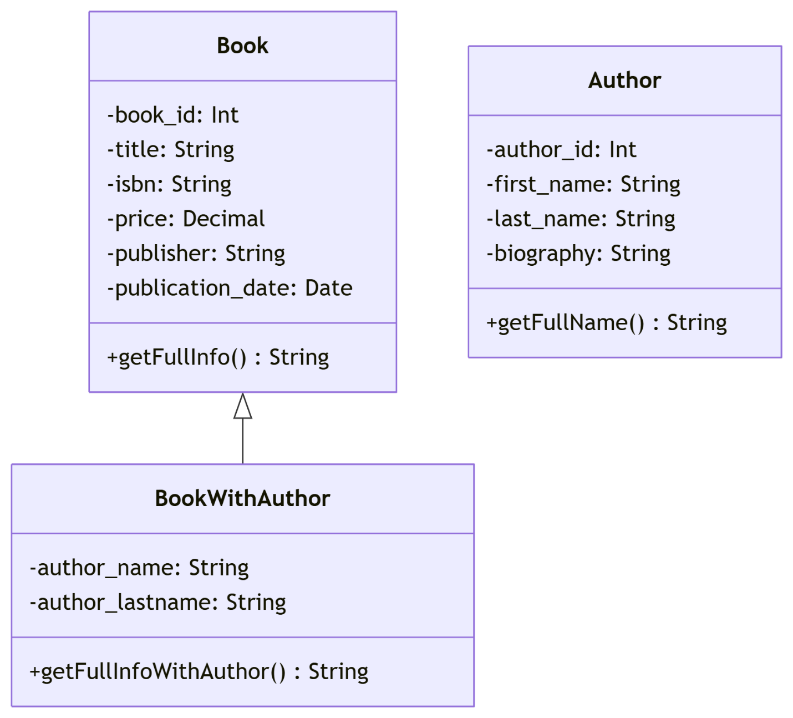

**Взаимодействие классов**

